**TRƯỜNG ĐẠI HỌC BÁCH KHOA HÀ NỘI**

**Viện Công nghệ thông tin và Truyền thông**



**Phát Triển Phần Mềm Theo Chuẩn ITSS**

Đề Tài: Hệ thống quản lý các điểm bán hàng Point of Sale System

Nhóm 8

*Giáo viên hướng dẫn :* Thầy Nguyễn Mạnh Tuấn

Danh sách thành viên : Đoàn Xuân Hưng - 20184117

Nguyễn Trung Đức - 20184073

Nguyễn Công Việt - 20184230

Nguyễn Cảnh Nam - 20184159

**Mục lục**

# Chương 1: Giới thiệu

## **Mục đích**

POS là một hệ thống quản lý kho / hàng tồn kho dựa cho phép bạn quản lý hàng tồn kho, bán hàng, mua hàng, khách hàng, hóa đơn, thanh toán ...

Cập nhật thông tin kho hàng của bạn, mua hàng và xem thông tin bán hàng từ mọi nơi, mọi lúc. Cho dù bạn đang điều hành một doanh nghiệp nhỏ hay một doanh nghiệp lớn, Point of Sale System là giải pháp bạn cần để quản lý hàng tồn kho, mua hàng, bán hàng - tất cả trong một ứng dụng

## Phạm vi

Trong thực tế, [Phần mềm quản lý](https://www.gosell.vn/blog/nhung-tieu-chi-lua-chon-phan-mem-quan-ly-don-hang-hieu-qua) POS là công cụ không thể thiếu cho các doanh nghiệp trong lĩnh vực bán lẻ, đặc biệt với các cửa hàng kinh doanh theo chuỗi.

Mục đích của hệ thống là quản trị viên có thể quản lý cửa hàng trực tuyến cùng với các cửa hàng thực .Quản trị viên, cửa hàng có thể theo dõi, quản lý sản phẩm, kho hàng.

Khách hàng mua hàng ở cửa hàng .

Quản trị viên có thể chỉ định nhiều người dùng POS trong một cửa hàng duy nhất, chỉ định các đại lý cho các cửa hàng để quản lý doanh thu hàng ngày và khách hàng tại giao diện người dùng POS của họ.

Cửa hàng có thể tra cứu lịch sử bán hàng, giữa doanh số bán hàng và cả bán hàng ngoại tuyến, bán một sản phẩm tùy chỉnh không có sẵn trên giao diện người dùng POS, gửi yêu cầu về mua sản phẩm còn hàng ít, cài đặt đơn vị số lượng tối thiểu cho sản phẩm còn ít để nhận thông báo khi sản phẩm có số lượng thấp.

# Chương 2: Đặc tả yêu cầu bài toán

## 2.1 Mô tả tổng quan

### **2.1.1 Các tác nhân**

Phần mềm có các tác nhân là Quản trị viên, quản lý cửa hàng, nhân viên bán hàng

### **2.2.2 Biểu đồ use case tổng quan**

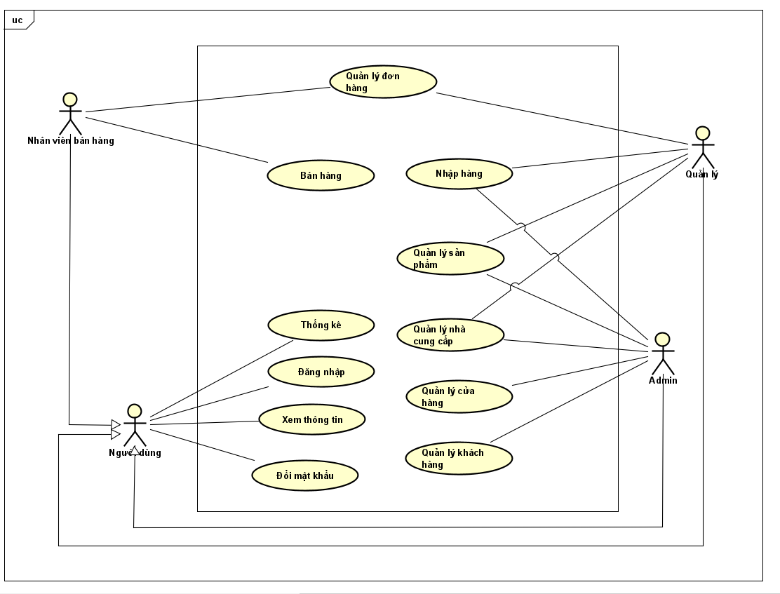

### **2.2.3 Biểu đồ use case phân rã**

#### Use case quản lý sản phẩm

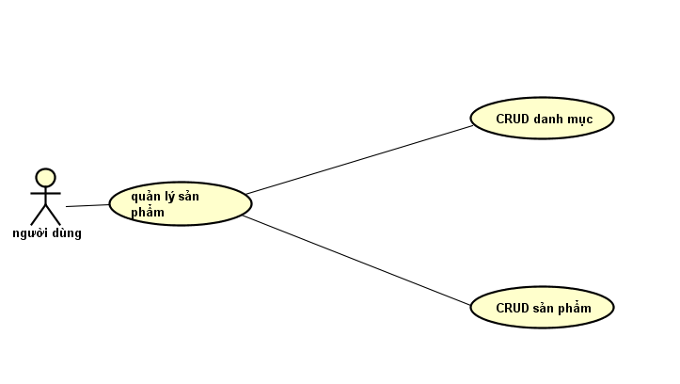

#### 

#### Use case bán hàng

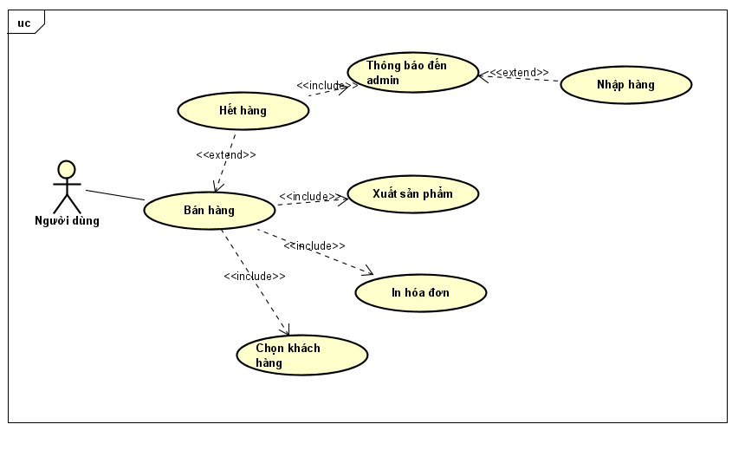

#### Use case nhập hàng

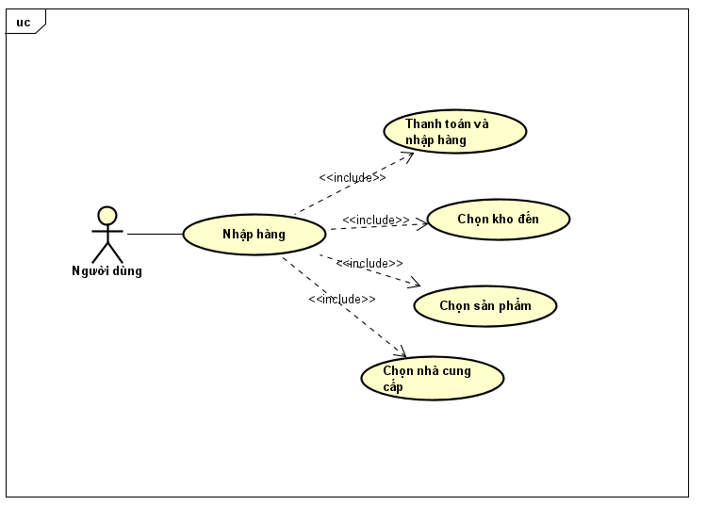

#### Use case quản lý cửa hàng

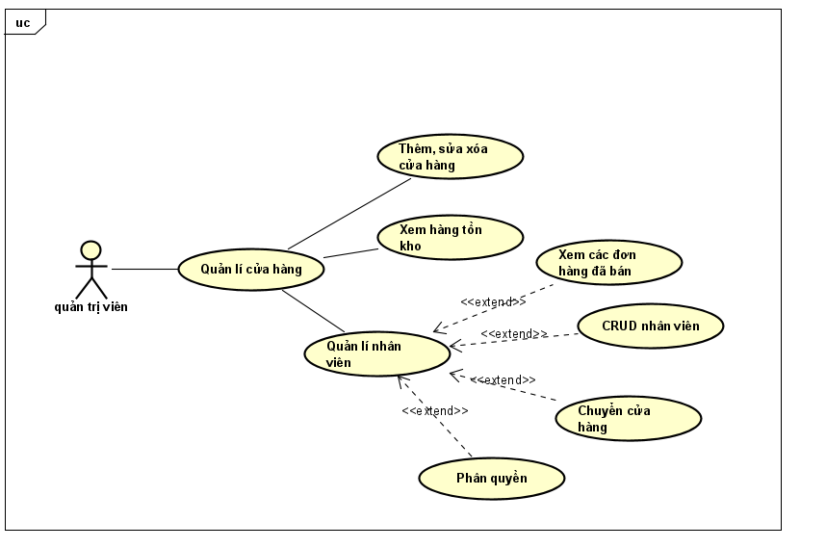

#### Use case quản lý khách hàng

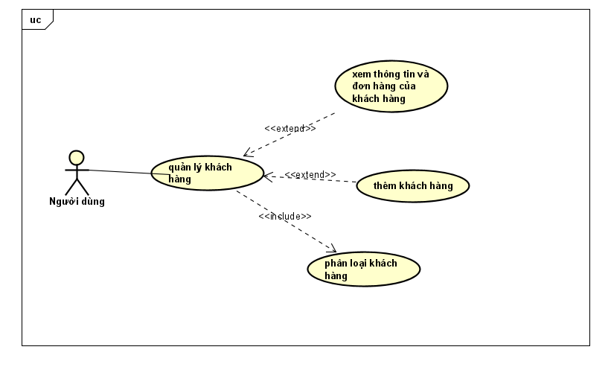

#### Use case Thống kê

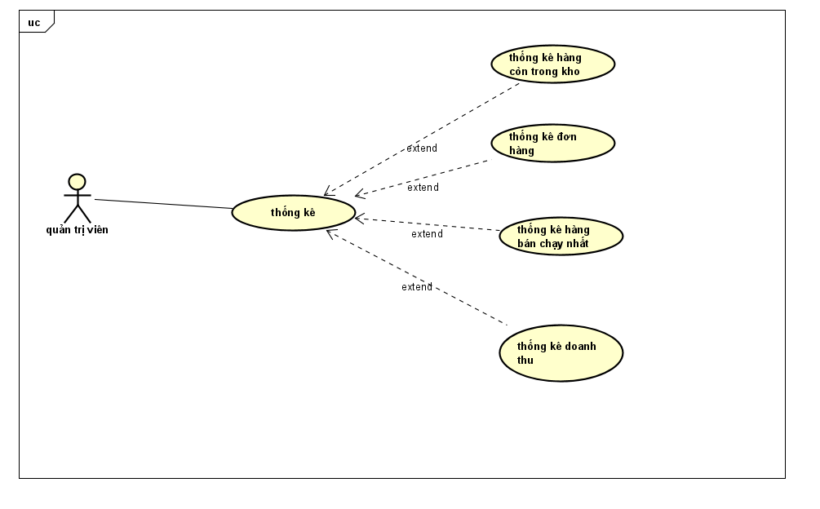

## 2.3 Đặc tả usecase

### **Quản lý cửa hàng**

## Quản trị viên có thể mở một cửa hàng mới, thay đổi thông tin các cửa hàng hoặc xóa 1 cửa hàng đã có đi. Một cửa hàng sẽ có 1 kho và nhiều nhân viên. Quản trị viên có thể quản lý về kho, nhân viên của cửa hàng đấy.

### **Quản lý nhân viên**

## Quản trị viên có thể thêm, thay đổi thông tin của nhân viên. Chỉ định cửa hàng làm việc và vai trò của nhân viên trong cửa hàng.

## Quản trị viên có thể xem được lịch sử hoạt động của nhân viên như là bán những sản phẩm nào, cho ai, bán vào thời gian nào.

### **Quản lý kho hàng**

## Mỗi cửa hàng sẽ có 1 kho hàng. Người dùng có thể xem được thống kê về số lượng hàng tồn kho của mỗi cửa hàng để từ đó nhập sản phẩm về.

## 

### **Quản lý sản phẩm**

## CRUD sản phẩm, quản lý sản phẩm, set giá nhập , giá bán cho sản phẩm. Các sản phẩm sẽ được chia theo các nhóm danh mục và thương hiệu.

## 

### **Nhập hàng**

## Khi số lượng sản phẩm trong kho còn dưới 10 sản phẩm, hệ thống sẽ gửi thông báo đến quản quản lý và quản trị viên để nhập hàng.

## Người dùng sẽ tạo đơn hàng gửi đến nhà cung cấp. Nhà cung cấp sẽ gửi sản phẩm đến kho của cửa hàng lại theo yêu cầu. Sau khi sản phẩm đã về đến kho, người dùng sẽ kiểm tra hàng hóa rồi thanh toán cho bên nhà cung cấp.

### 

### **Bán hàng**

## Khách hàng đến cửa hàng sẽ chọn các sản phẩm để nhân viên thêm vào danh sách order.

## Mỗi order sẽ có thông tin chi tiết cụ thể về sản phẩm, số lượng, tổng số tiền.

## Sau khi khách chọn hàng xong nhân viên sẽ tiến hành thanh toán. Nếu khách hàng đã từng mua hàng, nhân viên sẽ chọn khách hàng trên giao diện POS để thực hiện thanh toán. Nếu là khách hàng mới, khách hàng sẽ để lại thông tin về tên, số điện thoại, địa chỉ để hệ thống lưu lại.

## Khách hàng sẽ có chiết khấu % trên tổng hóa đơn tùy thuộc vào nhóm của khách hàng trong hệ thống.

### **Quản lý khách hàng**

## Người dùng sẽ xem được lịch sử mua hàng của khách, xem tổng sản phẩm khách đã mua, tổng số tiền khách đã bỏ ra.

## Quản trị viên sẽ chia nhóm khách hàng trên tổng số tiền khách đã bỏ ra để mua hàng. Mỗi nhóm khách hàng sẽ có một mức chiết khấu trên tổng hóa đơn trong các lần mua hàng .

### **Thống kê**

## Thống kê doanh thu theo năm, tháng, cửa hàng

## Thống kê hàng tồn kho, các đơn hàng, đơn nhập hàng

## Thống kê các sản phẩm bán chạy nhất theo năm, tháng.

## 2.4 Yêu cầu khác

### **Chức năng**

* Trong các chuỗi sự kiện của các use case, tất cả các bước có thao tác với CSDL, nếu có lỗi trong quá trình kết nối hoặc thao tác, cần có thông báo lỗi tương ứng để tác nhân biết là lỗi liên quan đến CSDL chứ không liên quan tới lỗi của người dùng
* Các use case do Quản trị viên và Người dùng sử dụng thì Khách cần đăng nhập với vai trò tương ứng
* Định dạng hiển thị chung như sau:
* Số căn phải
* Chữ căn trái
* Font: Arial 14, màu đen
* Nền trắng

### **Tính dễ sử dụng**

* Các chức năng được thiết kế sao cho dễ thao tác. Có hướng dẫn cụ thể lỗi sai của người dùng để người dùng biết định vị lỗi, biết lỗi gì và biết cách sửa lỗi.

### **Các yêu cầu khác**

* Thiết kế trang web có tính tin cậy : đảm bảo được những thông tin người dùng không bị lộ.
* Về giao diện thiết kế sao cho người dùng dễ dàng sử dụng, hình ảnh bắt mắt….
* Thiết kế trang web để dễ dàng chỉnh sửa.

# Chương 3: Phân tích yêu cầu

## 3.1 Xây dựng biểu đồ Activity Diagram

## 

### **Quy trình đăng nhập**

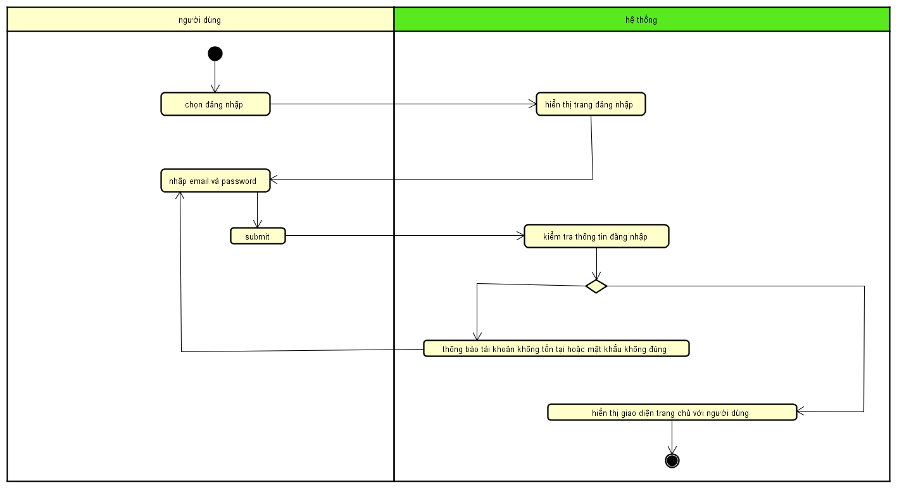

## 

## 

## 

## 

## 

## 

## 

### **Quy trình đăng xuất**

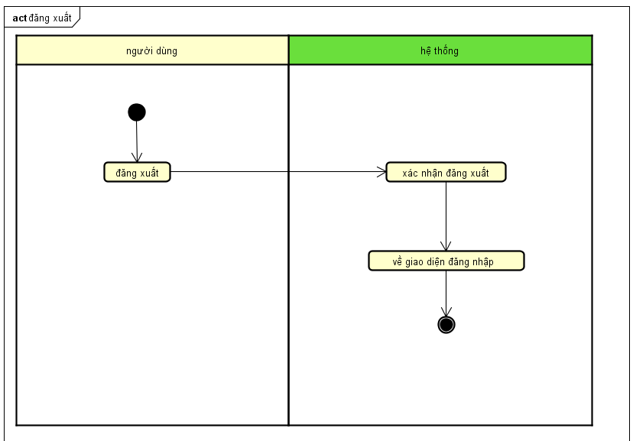

## 

### **Quy trình cập nhật thông tin tài khoản**

## 

### **Quy trình tạo mới sản phẩm**

## 

### **Quy trình sửa sản phẩm**

## 

### **Quá trình xóa sản phẩm**

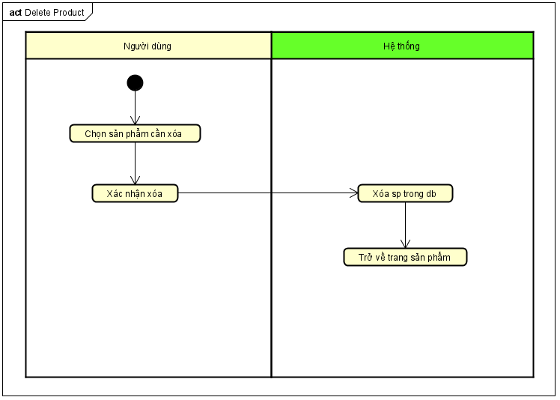

### **Quy trình quản lý khách hàng**

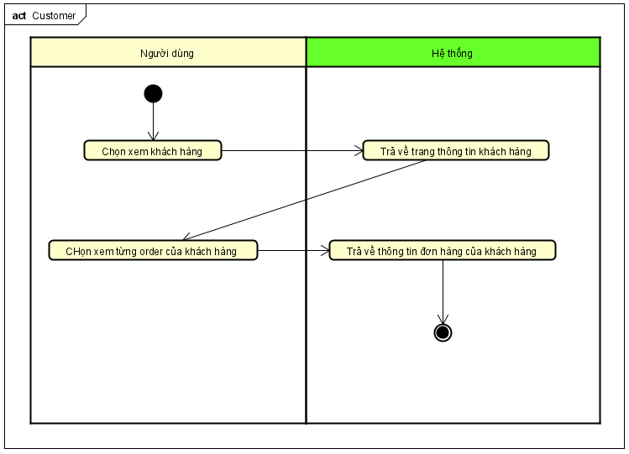

### **Quy trình quản lý bán hàng**

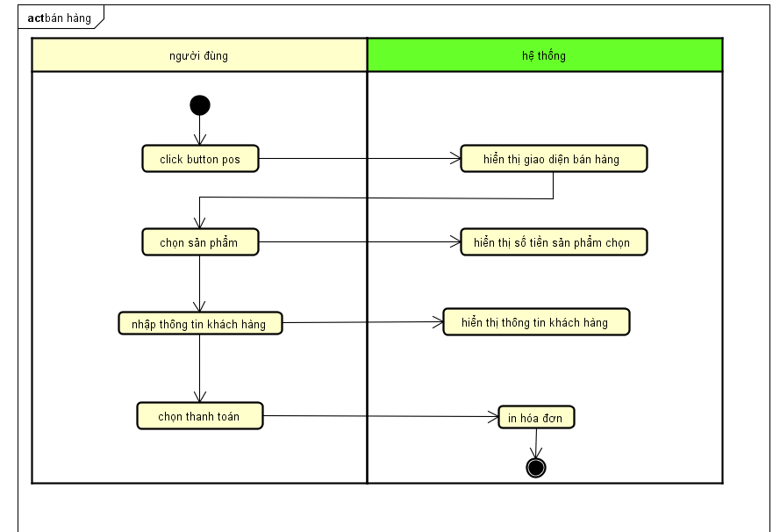

### **Quy trình quản lý kho hàng**

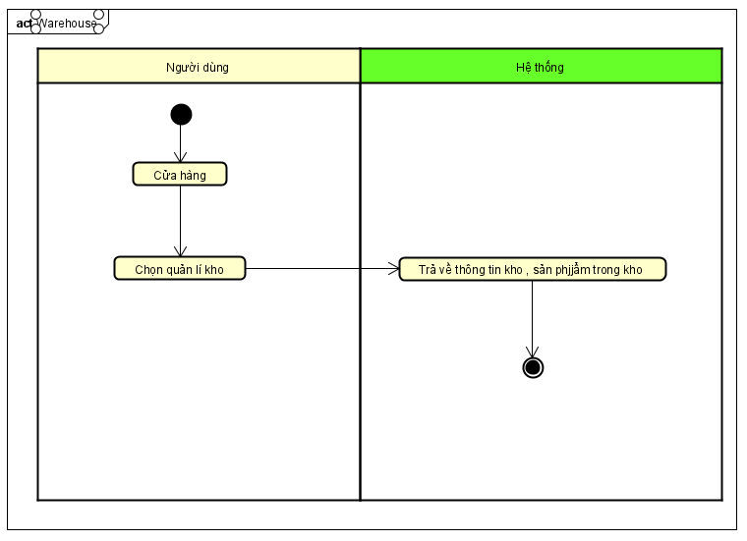

### **Quy trình thêm nhân viên**

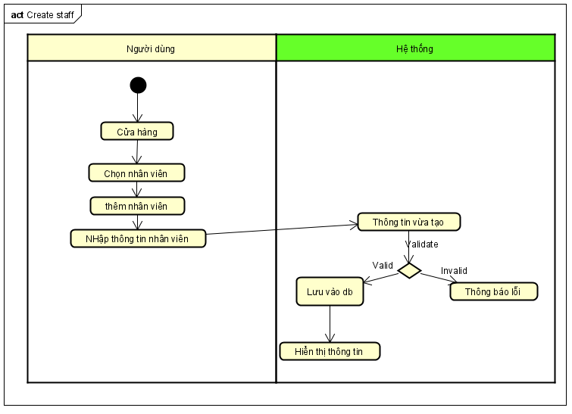

### **Quy trình sửa nhân viên**

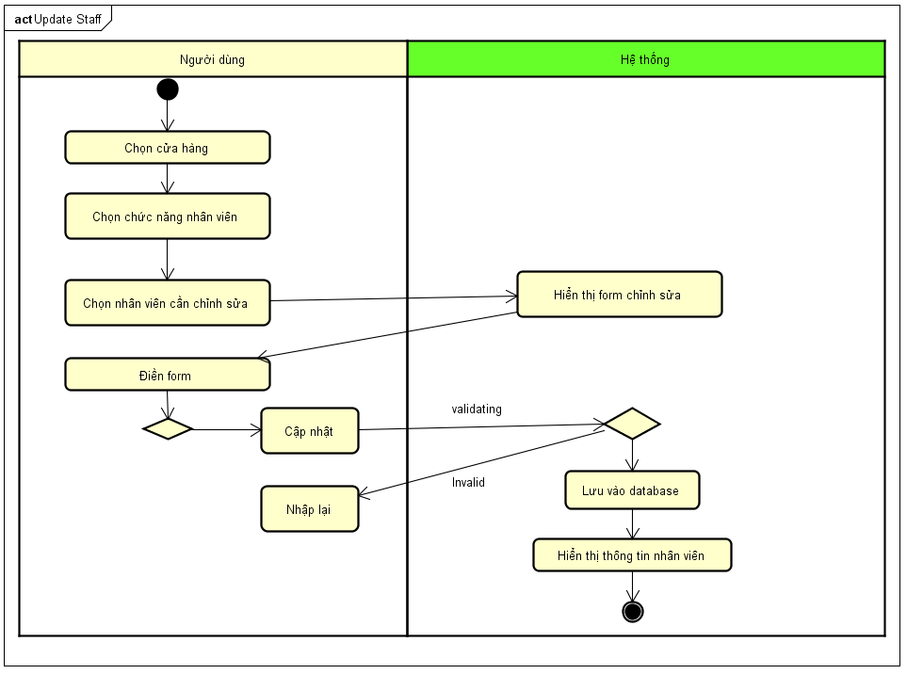

### **Quy trình xóa nhân viên**

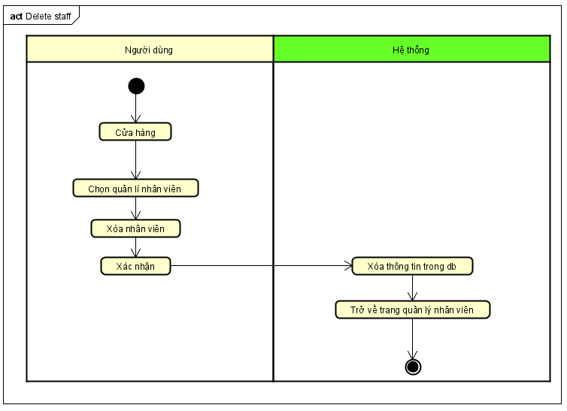

### **Quy trình Nhập hàng**

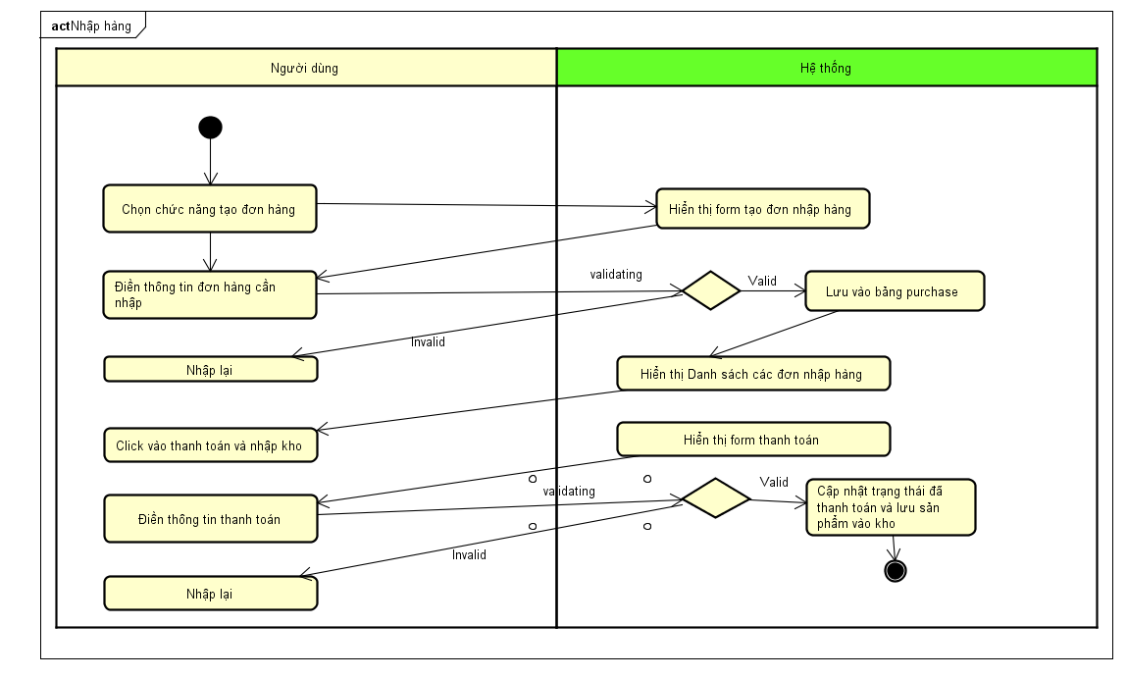

## 3.2 Xây dựng biểu đồ Sequence Diagram

### **Login Sequence diagram**

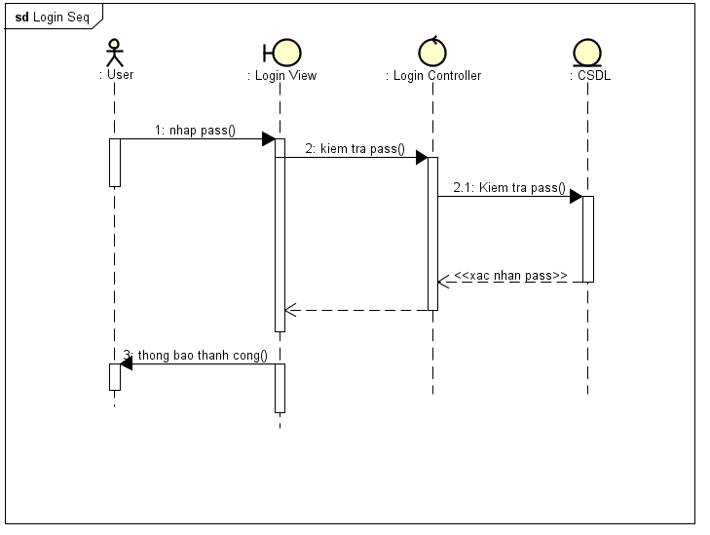

### **Create Product Sequence diagram**

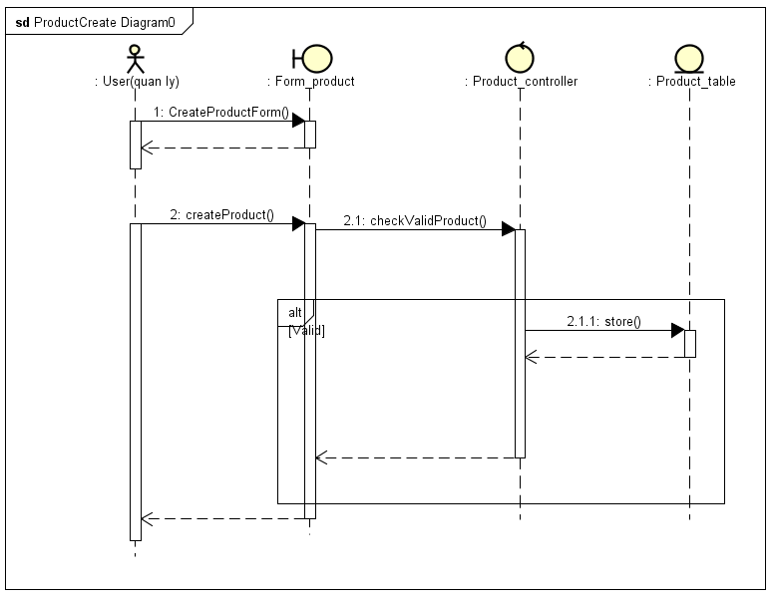

### **Update Product Sequence diagram**

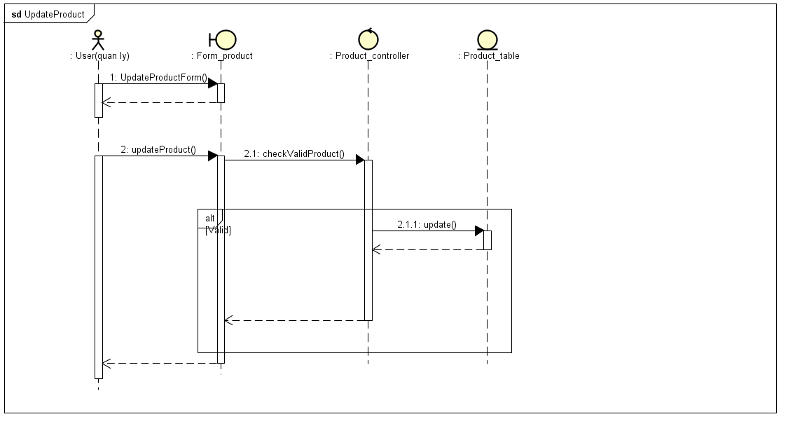

### **Danh sách đơn hàng Sequence diagram**

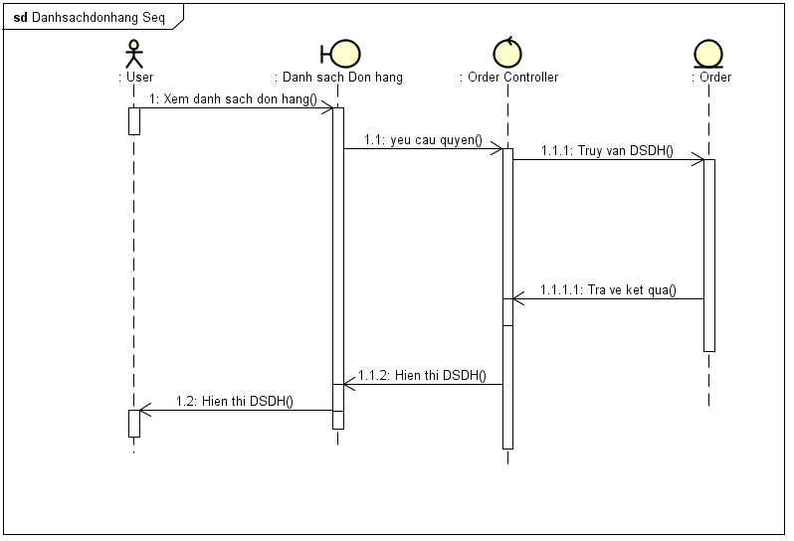

### **Order Sequence diagram**

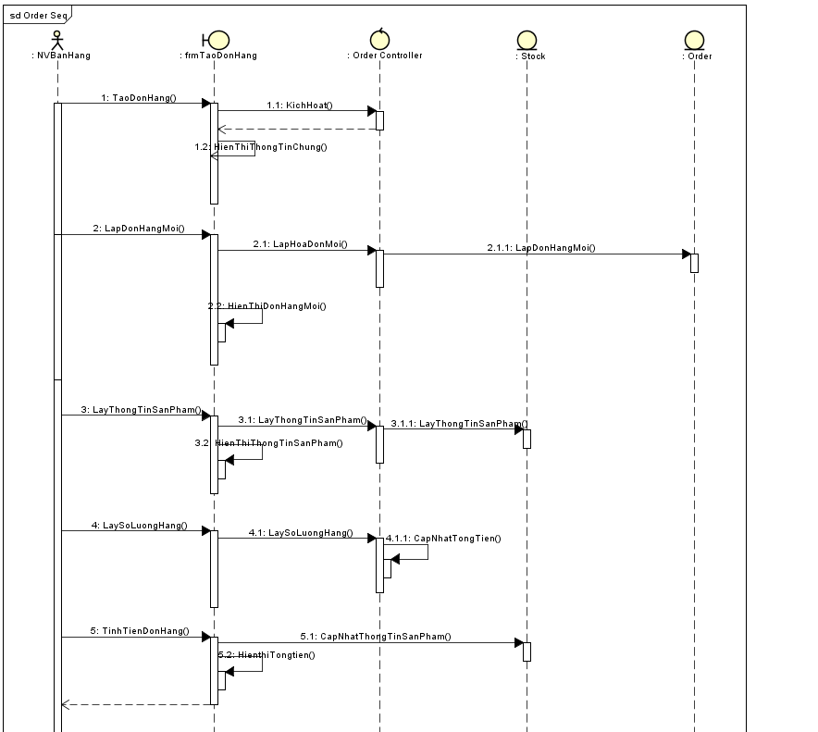

### **Quản lý khách hàng Sequence diagram**

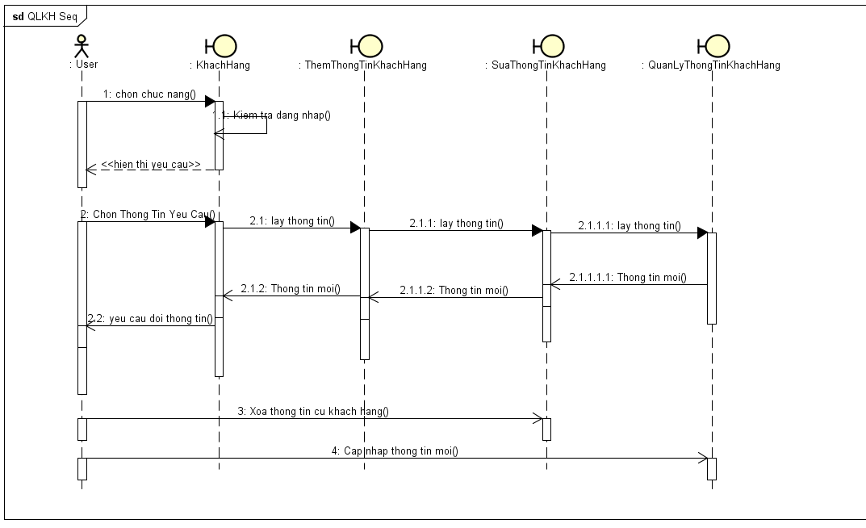

### **Quản lý nhân viên Sequence diagram**

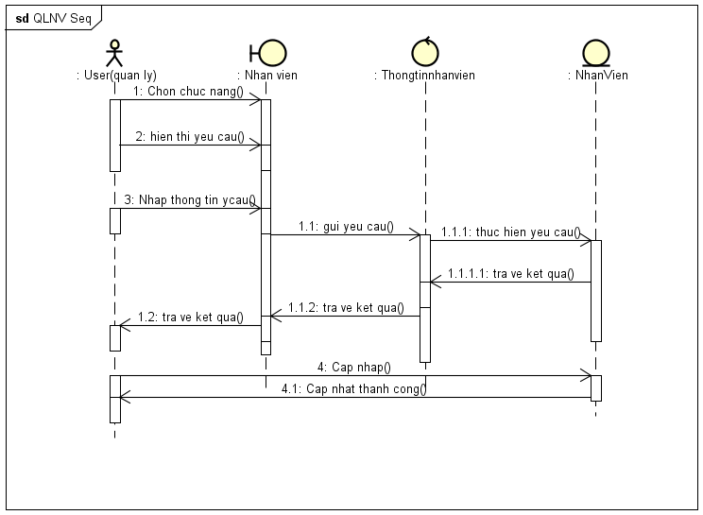

## 3.3 Xây dựng biểu đồ lớp phân tích

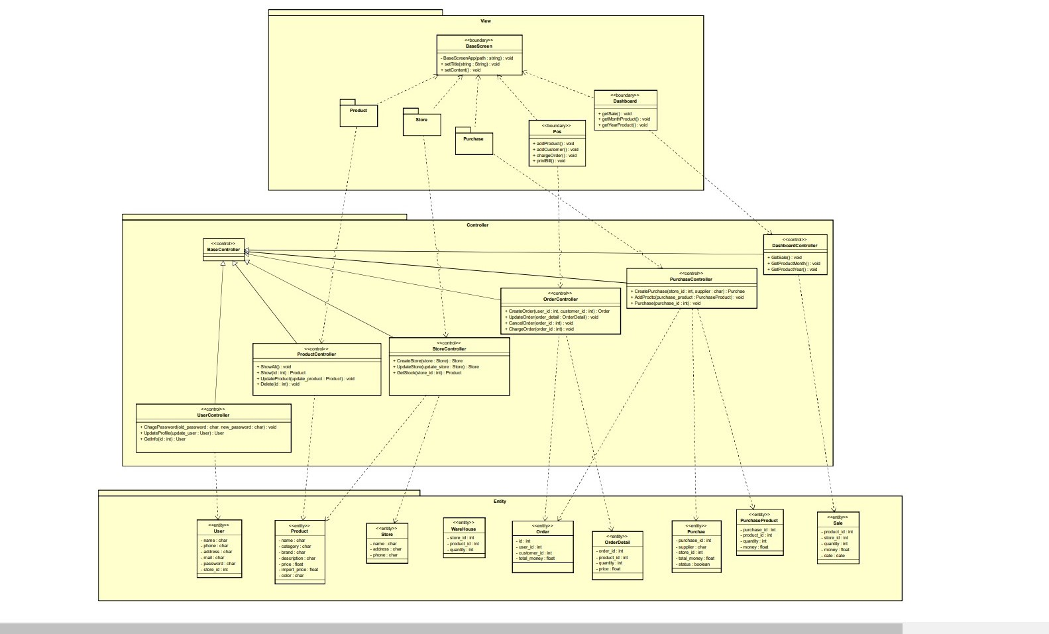

<https://drive.google.com/file/d/11S0yQIaWQLyZTePEaOoWof6t937dLBKg/view?usp=sharing>

## 3.4 Xây dựng biểu đồ thực thể liên kết (ERD)

### **Các thực thể**

* + Suppliers
  + Warehouse
  + Product
  + Store
  + User
  + Order
  + Customer

### **Các liên kết**

* + Supplier <supply_product>Warehouse
  + Warehouse<belong_to>Product
  + Warehouse<has>Store
  + Warehouse<take>Order
  + Store<belong_to>User
  + User<make>Order
  + Order<has>Customer

### **Mô hình khái niệm ERD:**

<https://drive.google.com/file/d/1-AnHpCnRsu_Da2eqp1BsW1NLSCPnogOP/view>

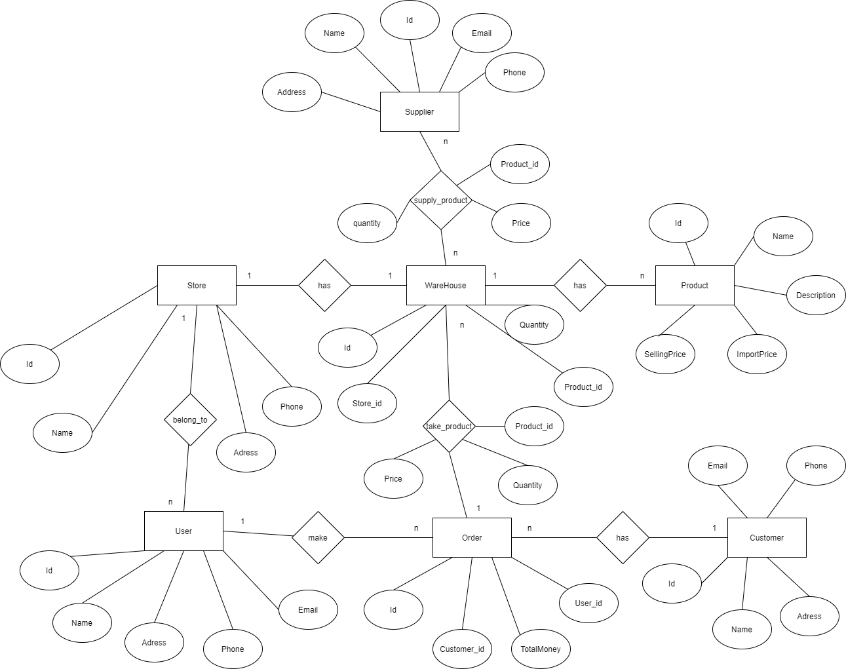

# Chương 4: Thiết kế chương trình

## 4.1 Thiết kế kiến trúc

Tiến hành tìm các đối tượng / lớp phân tích cho từng ca sử dụng sau đó thiết kế chuỗi thông điệp giữa chúng để xây dựng các sơ đồ tương tác(Đã được xác định ở trên). Các biểu đồ tuần tự đã được xây dựng để mô hình hóa các hành vi, truyền thông điệp giữa các đối tượng.

## 4.2 Thiết kế cơ sở dữ liệu

Mô hình dữ liệu logic (Logical data model)

<https://drive.google.com/file/d/1ct0BqMNhgldblGq3ZEytm4cJDqxoNPLa/view>

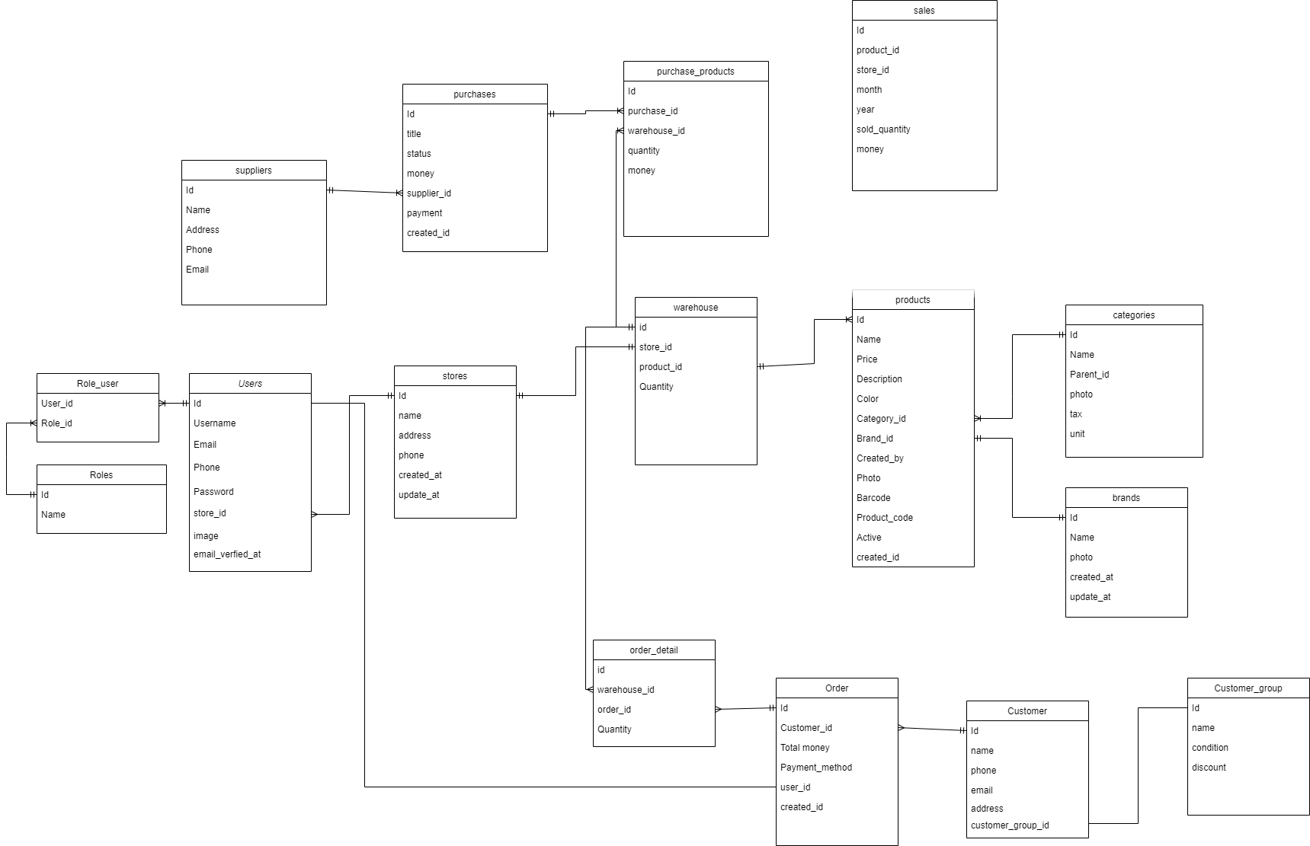

# Chương 5: Xây dựng chương trình minh họa

## 5.1 Thư viện và công cụ sử dụng

Sử dụng Framework Laravel ứng dụng MVC để xây dựng mã nguồn.

Sử dụng Vuejs để tạo giao diện cho các trang web của Admin.

Sử dụng IDE PhpStorm để viết mã nguồn, hệ thống quản trị cơ sở dữ liệu mã nguồn mở:MySQL, Quản lý phiên bản: Git và GitHub

## 5.2 Kết quả chương trình minh họa

Link sản phẩm:<https://github.com/ducnt1003/PointOfSale>

## 

## 

## 

## 

## 

## 5.3 Giao diện minh họa các chức năng của chương trình

### **Đăng nhập**

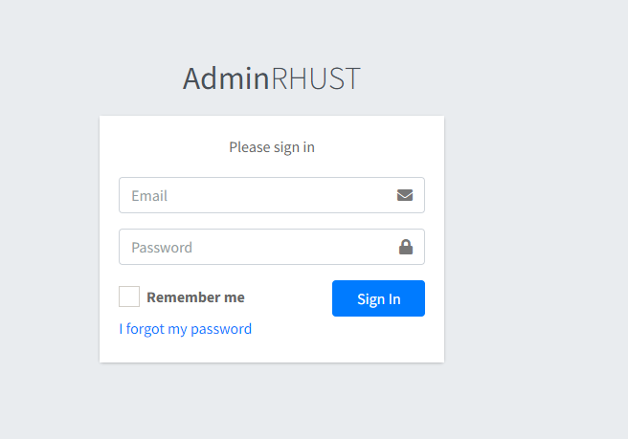

### **HomePage(Thống kê)**

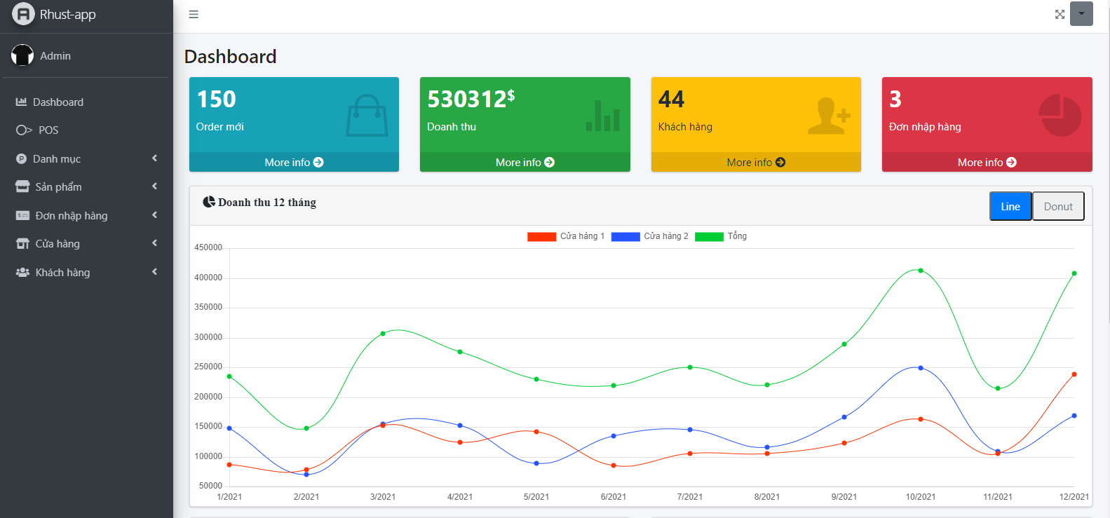

### **Bán hàng**

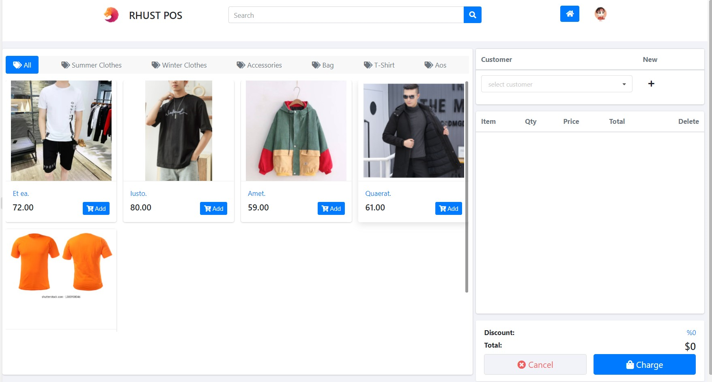

### **Nhập hàng**

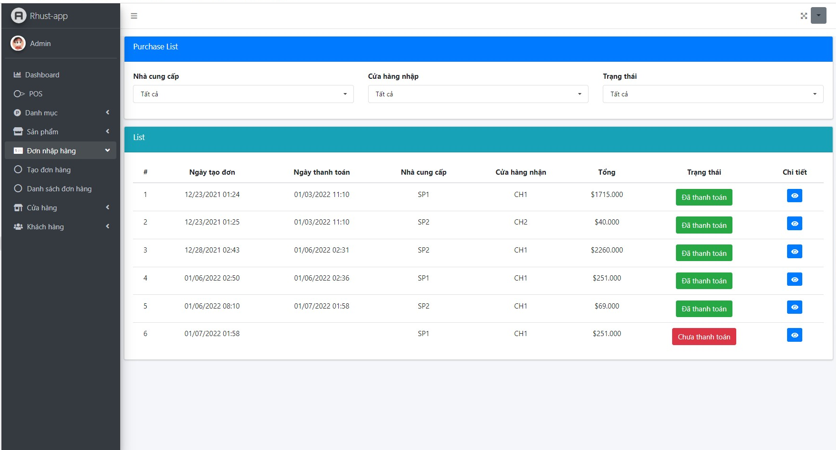

### **Sản phẩm**

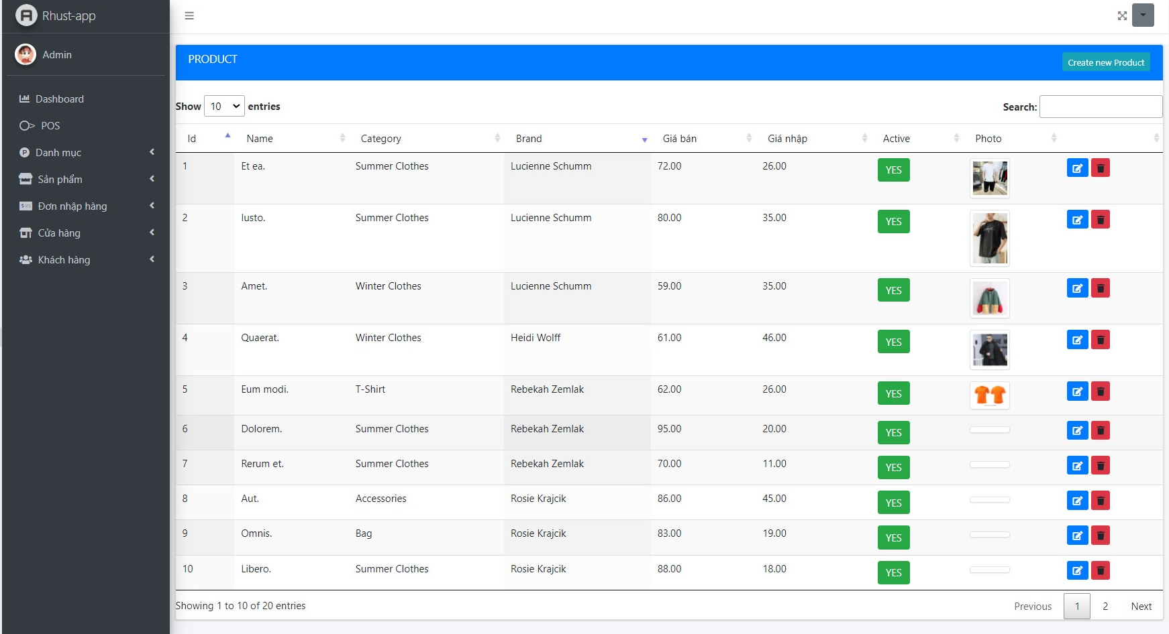

### **Cửa hàng**

* **Danh sách cửa hàng**

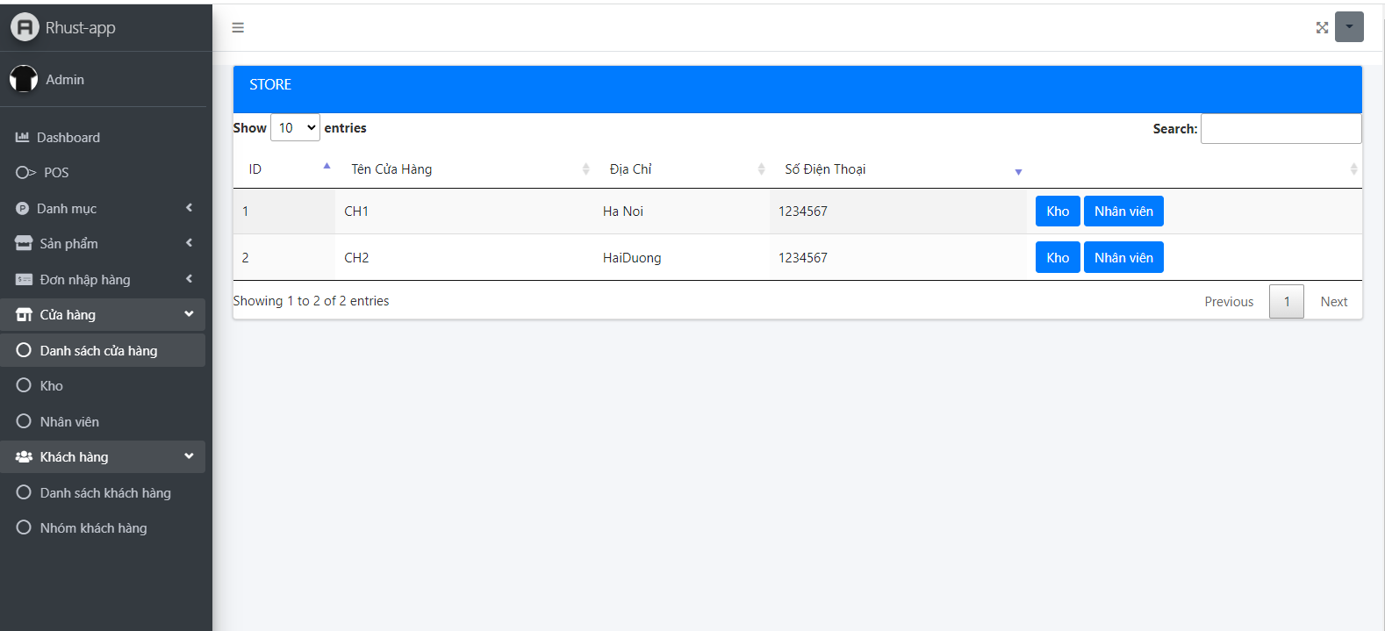

* **Danh sách nhân viên**

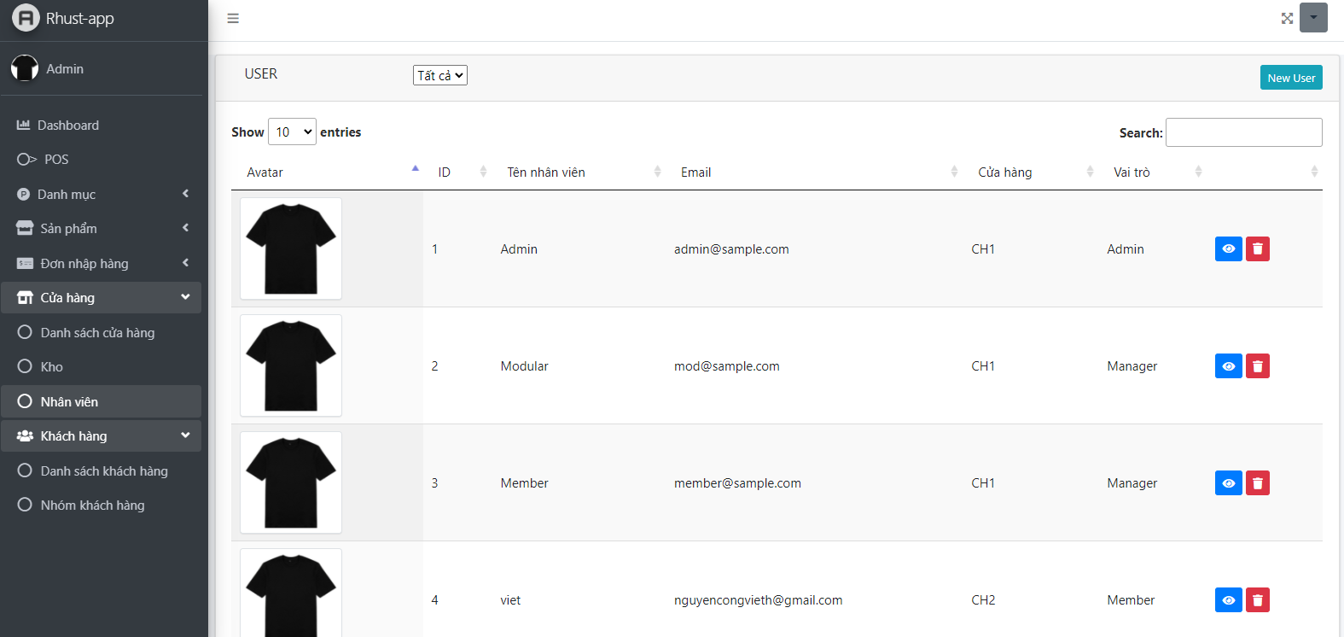

* **Kho hàng**

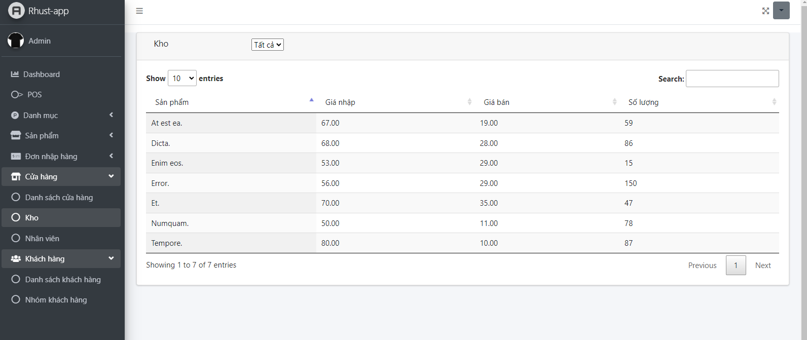

### **Khách hàng**

* **Danh sách**

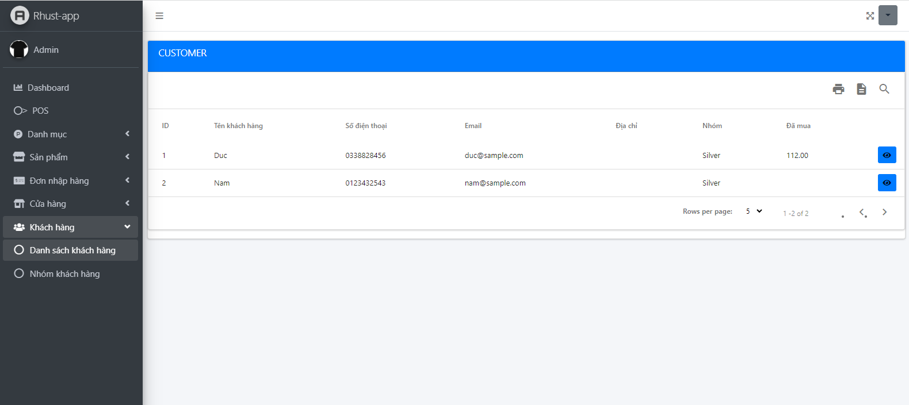

* **Nhóm khách hàng**

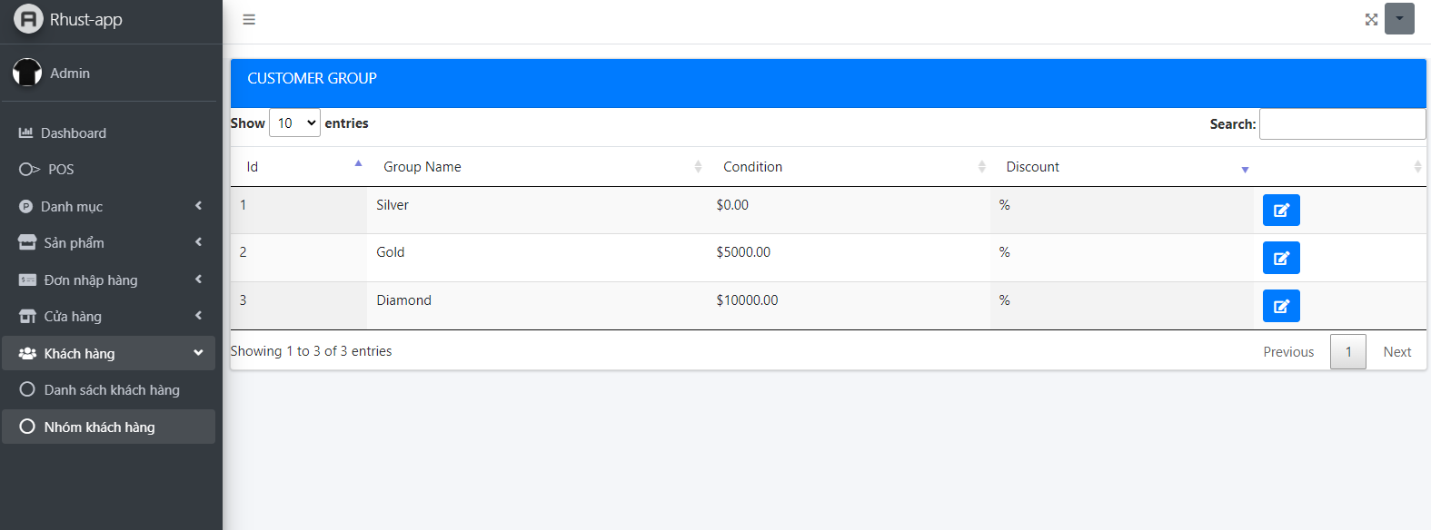

# Chương 6: Kiểm thử chương trình

## 6.1 Test đăng nhập

| Step# | Step Details | Expected Results | Actual Results | Pass / Fail / Not executed / Suspended |
| --- | --- | --- | --- | --- |
| 1 | Truy cập http://127.0.0.1:8000/admin/login | Mở ra giao diện login | As Expected | Pass |
| 2 | Nhập email và password | Nhập được email và password | As Expected | Pass |
| 3 | Click sign in | Người dùng được đăng nhập và được chuyển đến trang dashboard | As Expected | Pass |

## 6.2 Test bán hàng

| Step# | Step Details | Expected Results | Actual Results | Pass / Fail / Not executed / Suspended |
| --- | --- | --- | --- | --- |
| 1 | Chọn sản phẩm | Sản phẩm được thêm vào danh sách | sản phẩm đã được thêm | Pass |
| 2 | Ấn cộng trừ để chỉnh số lượng sản phẩm | Số sản phẩm tăng lên khi ấn cộng, giảm xuống khi ấn trừ | Số sản phẩm đã thay đổi đúng | Pass |
| 3 | Chọn khách hàng, click vào ô customer search tên khách hàng, sau đó chọn khách hàng | Chọn được khách hàng | Đã chọn được khách hàng | Pass |
| 4 | Thêm khách hàng mới, click dấu cộng cạnh ô customer rồi nhập tên, sđt, mail, địa chỉ để lưu khách hàng | Nhập được và lưu được khách hàng trong list khách hàng | Đã nhập được và lưu được khách hàng | Pass |
| 5 | Hủy đơn, ấn vào cancel | Hủy toàn bộ danh sách sản phẩm | Đã hủy toàn bộ sản phẩm đã chọn | Pass |
| 6 | Thanh toán, click vào ô Charge | Thực hiện thanh toán và in ra hóa đơn | Đã in ra hóa đơn | Pass |

## 6.3 Test CRUD sản phẩm

| Step# | Step Details | Expected Results | Actual Results | Pass / Fail / Not executed / Suspended |
| --- | --- | --- | --- | --- |
| 1 | Click vào sản phẩm trong sidebar | Xem được toàn bộ danh sách sản phẩm | Đã xem được danh sách sản phẩm | Pass |
| 2 | Click vào Tạo sản phẩm trong sidebar, sau đó nhập các trường tên, giá, màu, mô tả, lựa chọn danh mục rồi ấn lưu | Nhập được và lưu được sản phẩm trong list sản phẩm | Đã lưu được sản phẩm mới | Pass |
| 3 | Trong danh sách sản phẩm, ấn vào ô edit cuối mỗi sản phẩm rồi sửa các thông tin sản phẩm | Lưu lại thông tin đã thực hiện chỉnh sửa | Đã lưu được thông tin mới cho sản phẩm | Pass |
| 4 | Trong danh sách sản phẩm, ấn ô xóa cuối mỗi sản phẩm, màn hình hiện modal hỏi muốn xóa không, click ok | Xóa sản phẩm trong danh sách | Đã xóa được sản phẩm trong danh sách | Pass |

## 6.4 Test dashboard

| Step# | Step Details | Expected Results | Actual Results | Pass / Fail / Not executed / Suspended |
| --- | --- | --- | --- | --- |
| 1 | Ấn vào mục dashboard | Hiện ra các bảng thống kê về doanh thu các tháng, các sản phẩm bán chạy | Đã hiện ra các bảng | Pass |
| 2 | Thay đổi tháng trong bảng 5 sản phẩm bán chạy các tháng | Bảng thay đổi và đưa ra 5 sản phẩm bán chạy theo tháng đã chọn | Đã hiện đúng danh sách 5 sản phẩm bán chạy theo tháng đã chọn | Pass |
| 3 | Thay đổi tháng trong bảng 5 sản phẩm bán chạy các năm | Bảng thay đổi và đưa ra 5 sản phẩm bán chạy theo năm đã chọn | Đã hiện đúng danh sách 5 sản phẩm bán chạy theo năm đã chọn | Pass |

## 6.5 Test nhập hàng

| Step# | Step Details | Expected Results | Actual Results | Pass / Fail / Not executed / Suspended |
| --- | --- | --- | --- | --- |
| 1 | Ấn vào tạo đơn hàng trong sidebar | Hiện ra form để điền thông tin nhập hàng | Đã hiện ra form để nhập hàng | Pass |
| 2 | Chọn nhà cung cấp SP!, chọn cửa hàng CH1, click vào ô search rồi chọn các sản phẩm nhập, sau đó chọn số lượng | Chọn được nhà cung cấp, cửa hàng nhận, chọn được sản phẩm và số lượng | Đã chọn được nhà cung cấp, cửa hàng nhận, chọn được sản phẩm và số lượng | Pass |
| 3 | Chọn import by csv, sau đó chọn file csv chứa danh sách sản phẩm và số lượng nhập | Chọn xong file, danh sách sản phẩm và số lượng sẽ được tự động điền | Chọn file xong, form đã tự động được điền | Pass |
| 4 | Ấn lưu để lưu lại | Đơn được lưu và nằm trong dach sách nhập hàng | Đơn đã được lưu | Pass |
| 5 | Chọn danh sách nhập hàng | Hiển thị ra danh sách nhập hàng | Đã hiển thị ra các đơn | Pass |
| 6 | Ấn thanh toán để thanh toán và nhập hàng, modal xác nhận thanh toán hiện ra, nhập nội dung và phương thức thanh toán | Đơn được thanh toán và hàng được nhập vào kho | Đơn đa được thanh toán và sản phẩm được thêm vào kho | Pass |

## 6.6 Test CRUD danh mục

| Step# | Step Details | Expected Results | Actual Results | Pass / Fail / Not executed / Suspended |
| --- | --- | --- | --- | --- |
| 1 | Click vào danh mục trong sidebar | Xem được toàn bộ danh sách danh mục | Đã xem được danh sách danh mục | Pass |
| 2 | Click vào Tạo danh mục trong sidebar, sau đó nhập các trường tên, giá, màu, mô tả, lựa chọn danh mục rồi ấn lưu | Nhập được và lưu được danh mục trong list danh mục | Đã lưu được danh mục mới | Pass |
| 3 | Trong danh sách danh mục, ấn vào ô edit cuối mỗi danh mục rồi sửa các thông tin danh mục | Lưu lại thông tin đã thực hiện chỉnh sửa | Đã lưu được thông tin mới cho danh mục | Pass |
| 4 | Trong danh sách danh mục, ấn ô xóa cuối mỗi danh mục, màn hình hiện modal hỏi muốn xóa không, click ok | Xóa danh mục trong danh sách | Đã xóa được danh mục trong danh sách | Pass |

## 6.7 Test quản lý user

| Step# | Step Details | Expected Results | Actual Results | Pass / Fail / Not executed / Suspended |
| --- | --- | --- | --- | --- |
| 1 | Ấn vào quản lý người dùng ở sidebar | Danh sách các user hiện tại | Hiện ra danh sách user hiện tại | Pass |
| 2 | Ấn vào nút chỉnh sửa ở 1 người dùng, sau đó thay đổi thông tin | Thông tin thay đổi được lưu lại | Thông tin đã được lưu lại | Pass |
| 3 | Ấn vào activity | Danh sách các đơn người dùng đã bán | Hiện ra danh sách đơn người dùng đã bán | Pass |
| 4 | Ấn vào tạo user mới | Hiện ra form để điền thông tin, điền thông tin và thông tin được lưu lại | User mới đã được lưu lại | Pass |

## 6.8 Test sửa thông tin cá nhân, đổi mật khẩu

| Step# | Step Details | Expected Results | Actual Results | Pass / Fail / Not executed / Suspended |
| --- | --- | --- | --- | --- |
| 1 | Ấn vào sửa thông tin cá nhân ở góc trên bên phải màn hình | Hiện ra form thay đổi thông tin cá nhân | Đã hiện ra form | Pass |
| 2 | Sửa tên, ngày sinh, số điện thoại rồi ấn lưu | Thông tin được thay đổi | Thông tin đã được thay đổi | Pass |
| 3 | Ấn vào đổi mật khẩu ở góc trên bên phải màn hình | Hiện ra form đổi mật khẩu gầm mật khẩu cũ, mật khẩu mới, xác nhận lại mật khẩu | Đã hiện ra form | Pass |
| 4 | Nhập mật khẩu cũ, mật khẩu mới, mật khẩu xác nhận giống mật khẩu mới rồi ấn lưu. | Mật khẩu được thay đổi, đăng xuất và nhập mật khẩu mới thành công | Đã thay đổi được mật khẩu, đăng xuất và nhập mật khẩu mới thành công | Pass |

# Chương 7: Hướng dẫn cài đặt và sử dụng

## 7.1 Hướng dẫn cài đặt

Để cài đặt cần thực hiện theo các bước được liệt kê chi tiết ở file readme<https://github.com/ducnt1003/PointOfSale#readme>

## 7.2 Xác định các yêu cầu cài đặt

Để có thể build project cần cài Laravel với các yêu cầu bắt buộc như sau:

* Composer
* Cài sẵn apache hoặc nginx, mysql,php , npm(node), git.

# Chương 8 : Nguyên lý thiết kế

## 8.1 Solid

### **S: Single Responsibility Principle**

Là nguyên lý được sử dụng nhiều nhất vì tính thực tế và hữu ích của nó.Nguyên lý S được áp dụng vào hầu hết các thực thể, các lớp và các phương thức để tương ứng mỗi thành phần trên chỉ đảm nhiệm một nhiệm vụ hay chỉ có một lý do duy nhất để thay đổi.

### **O: Open Close Principle**

Các classes hay các thực thể nên đóng đối với việc chỉnh sửa và mở cho việc mở rộng.

### **L: Liskov Substitution Principle**

Các class có thể có sự hoán đổi. Nếu có 2 classes làm cùng nhiệm vụ hoặc cùng sử dụng một interface có thể dễ dàng thay đổi một class bằng class còn lại mà không làm ảnh hưởng đến hoạt động của website.

### **I: Interface Segregation Principle**

Phân chia giao diện cho từng đối tượng. Với admin sẽ có một giao diện dành cho admin. Với người dùng sẽ có giao diện riêng cho người dùng. Đã được demo trong phần báo cáo trên lớp.

### **D: Dependency Inversion principle**

Phân chia rõ các phần backend và frontend

## 8.2.Coupling và Cohesion

### **8.2.1 Coupling**

#### Content Coupling

1 module không thể trực tiếp thay đổi thông tin của 1 module khác.

Ví dụ:

Khi muốn thêm tổng tiền khách hàng đã mua, class OrderController không trực tiếp thay đổi thông tin về tổng tiền mà phải gọi đến hàm thay đổi tiền trong CustomerController

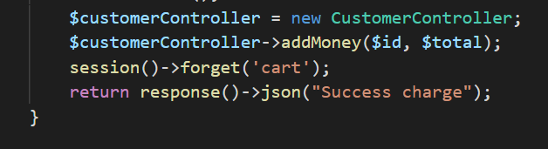

#### Common Coupling

Đây là trường hợp 2 module cùng chia sẻ chung dữ liệu, 2 global structure có thể cùng vào chỉnh sửa, truy cập hoặc có chung những khối mã nguồn thì sẽ vi phạm common coupling.

Tuy nhiên, object oriented programming không có common data. Tất cả data đều thuộc về lớp.

#### Control Coupling

Một module vi phạm control coupling khi nó truyền tham số điều khiển cho các module khác thông qua việc gọi method.

Ví dụ như function updateProduct(int type, Product product) với type có thể là các giá trị CREATE, EDIT, DELETE. Nhưng product chỉ sử dụng cho EDIT, với type là DELETE thì chỉ cần truyền id vào thay vì product,đối với CREATE thì không cần sử dụng gì đến product.Vị vậy ta sẽ chia hàm updateProduct ra thành các hàm createProduct, editProduct, deleteProduct.

#### Stamp Coupling

Hai lớp được coi là vi phạm stamp coupling nếu một lớp gửi một collection hoặc một object dưới dạng tham số và chỉ một vài phần data được sử dụng ở lớp thứ hai. Để giảm thiểu level coupling này, chúng ta truyền đủ những tham số cần thiết trong function gọi.

#### Data Coupling

Là coupling ở mức thấp nhất khi mà các modules tương tác với nhau chỉ thông qua tham số truyền vào. Data coupling và stamp coupling đều được xác định bởi tham số truyền vào nhưng khác ở chỗ data coupling không dư thừa dữ liệu tham số truyền vào, tất cả tham số truyền vào đều được sử dụng để xử lý.

### **8.2.2 Cohesion**

1. Coincidental Cohesion
2. Logical Cohesion
3. Temporal Cohesion
4. Procedural Cohesion
5. Communicational Cohesion
6. Sequence Cohesion
7. Informational Cohesion
8. Functional Cohesion

# Kết luận và hướng phát triển

## Kết luận

Trang web đã hoàn thành đầy đủ được các chức năng mong muốn , giống như các kế hoạch đã xây dựng từ trước. Thêm vào đó , bọn em cũng đã giải quyết được những vấn đề phi chuẩn hóa cơ sở dữ liệu.

Tuy nhiên , vẫn còn chức năng thanh toán tài khoản ngân hàng , bán hàng online thì nhóm bọn em chưa phát triển. Và dự định sẽ phát triển trong tương lai.

## Hướng phát triển trong tương lai

Phát triển thêm theo hướng bán hàng online

Tích hợp thêm chức năng thanh toán tài khoản ngân hàng

# Tài liệu tham khảo

Các slide bài giảng và các Lab thực hành của môn phát triển phần mềm theo chuẩn ITSS